学生报名参加讲座活动操作指南
一、手机端操作指南
1.打开超星学习通，点击上方首页，选择三江学院（通识教育平台）
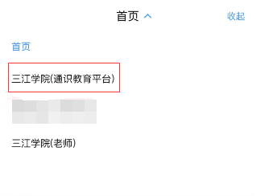
2.选择通识活动中“讲座活动”
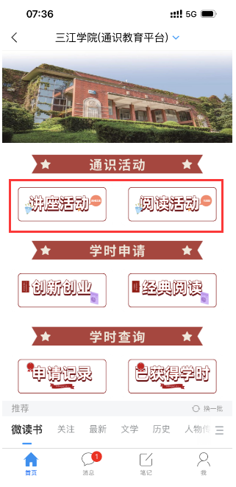

3.点击想要报名的项目

4.点击“报名参与”，成功报名后会弹出“报名成功”窗口。

二、网页端操作指南
1.打开三江学院通识教育平台 （https://sjuts.mh.chaoxing.com）
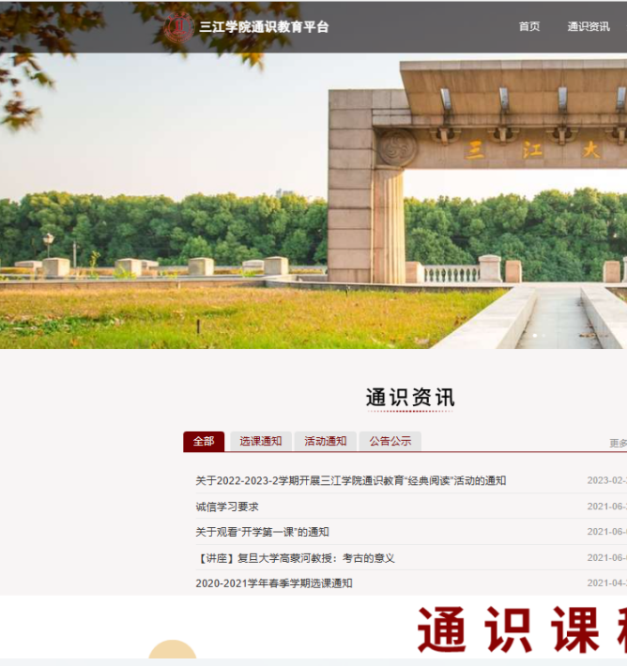
2.下拉页面至通识活动，选择讲座活动——双创系列讲座，选择打算参加的讲座。
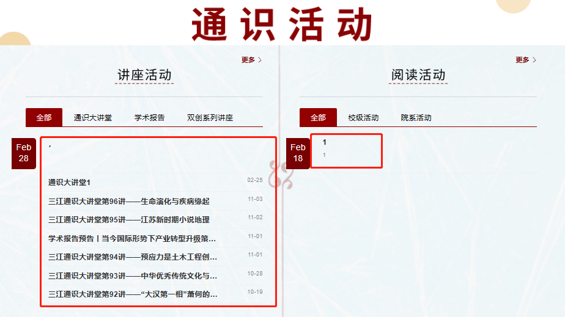

3、点击“报名参与”即可报名
